Turnhout ,19/03/2025.

Geachte bewoner van de Zemsteweg,

Volgende week maandag (24/03/2025 ) wordt de bordeaux- rode toplaag van de asfalt van het fietspad tussen de grens met Zemst en de dorpskern aangelegd. Er wordt een kleeflaag aangebracht op de huidige asfalt om deze laag te laten hechten. Over deze kleeflaag kan best NIET gereden worden omdat dit aan banden en zelfs schoenen blijft kleven en een zwart spoor achterlaat dat moeilijk te verwijderen is (zelfs spatten op de wagens kan opleveren !!). Dit willen we uiteraard ten stelligste vermijden. (zie foto’s)
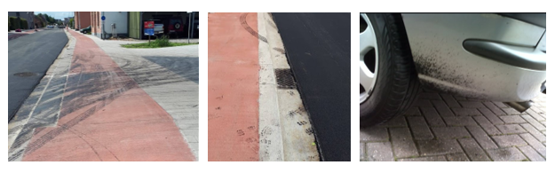
Mogen wij U dan ook vriendelijk verzoeken om hier rekening mee te houden en uw wagen tijdig van uw oprit te verwijderen en er ook voor te zorgen dat uw wagen tijdens de werkuren uit de werfzone verwijderd is, zodat machines probleemloos kunnen werken. ’s avonds kan u over de asfalt rijden en zorgen wij dat u binnen geraakt.
De dagen volgend op deze asfalteringswerken wordt er dan gestart met de aanplant van de hagen tussen Fietspad en rijweg en andere beplanting.

Wij danken u voor uw medewerking en begrip en zullen trachten de hinder tot een minimum te beperken ! Voor vragen van praktische aard mag u ons altijd contacteren

Met vriendelijke groeten,
Uli Lenaerts Simon Van Bogaert
Projectleider Vangeel Wegenbouw Werfleider Vangeel Wegenbouw
0498/86 01 02 0498/86 01 05

